Основные сигналы ГО описание и действия

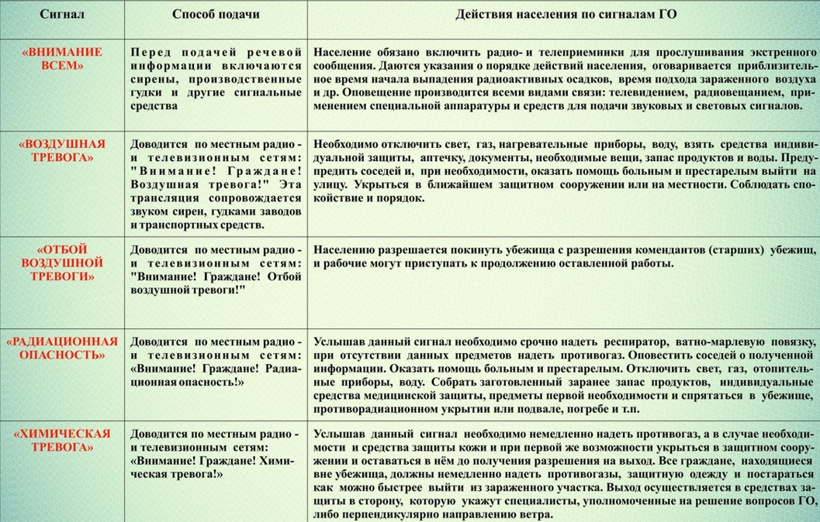
В целях защиты, система ГО создала 5 основных действующих оповещений, о которых должен иметь представление каждый человек.
Внимание всем
Выделен в особую группу, т.к. с него начинаются все остальные предупредительные оповещения населения. Он необходим для привлечения внимания людей к возникновению чрезвычайной ситуации.
Подается с помощью сирены, автомобильных и заводских гудков, светосигнальных и громкоговорящих устройств, а также других существующих на объекте средств.
Услышав такой сигнал, по возможности сразу включите радио, телевизор, где МЧС региона даст более детальную информацию о том, что случилось и какие действия необходимо будет предпринять. Такое текстовое сообщение повторяется до 5 раз.
Если отсутствует возможность ознакомиться с текстом, то следует взять все важные документы, лекарства, запас пищи, деньги, одежду по сезону, и прибыть к государственным административным органам.
Сотрудники ведомств дополнительно берут укомплектованные тревожные чемоданы.
Существуют еще общие правила действия при подаче сигнала о возникновении чрезвычайной ситуации.
Если сигнал застал вас дома:
Выключите все электрические приборы, закройте окна и вентиляцию. Позаботьтесь о защите продуктов и воды от возможного заражения или загрязнения. Приготовьте домашнюю аптечку, попробуйте приспособить имеющиеся средства для индивидуальной защиты.
Возьмите с собой вещи первой необходимости (документы, деньги, лекарства, продукты) и укройтесь в ближайшем убежище либо найдите подходящее для этого место (цоколь здания, подвал). А также можно соорудить простейшее укрытие самостоятельно.
Воздушная тревога
Является предупреждающим для всех людей, населяющих той или иной пункт. Он подается в случае существования непосредственной угрозы нападения противника. После звукового оповещения, по радио и телевидению передаётся текстовое объявление с указаниями о действиях. Звуковое оповещение длится не более 3 минут. Такой сигнал может застать человека и на улице, и дома, и на рабочем месте. В любой ситуации необходимо сохранять спокойный вид, действовать согласно инструкции, четко и без паники.

Отбой воздушной тревоги
Означает о том, что угроза нападения миновала. После такого оповещения, с разрешения комендантов, следует покинуть убежище и вернуться к обычному ритму жизни. В районах, где были осуществлены атаки с воздуха, до сведения укрываемых людей доносится информация о внешней ситуации.
Радиационная опасность
Данным сигналом оповещаются населенные пункты, в сторону которых направляется облако с радиоактивными веществами. Здесь необходимо принять меры по защите органов дыхания, а именно воспользоваться респиратором, марлевой маской, самодельной повязкой или противогазом. Найти себе укрытие. В убежище нужно будет находиться от нескольких часов до 3-4 суток в зависимости от степени радиоактивного поражения. В любом случае выход из здания возможен в защитных средствах. Профилактическим средством, которое способно уменьшить вредное воздействие являются радиозащитные специальные таблетки.

Химическая тревога
Сигнал о наличии в воздухе ядовитых, химических и отравляющих веществ. В зависимости от локализации и распространения выброса нужно будет либо покинуть помещение и направиться в специальное укрытие, либо осуществить герметизацию помещения (обработать все щели, плотно закрыть двери, окна), надеть намоченную маску, закрыть открытые участки кожи и оставаться на месте. Помните, что находясь на зараженной территории нельзя ложиться на землю или сидеть на ней, также запрещено брать оттуда любые предметы с собой. После эвакуации из зоны поражения все в обязательном порядке проходят санитарную обработку.

